直上青雲 | 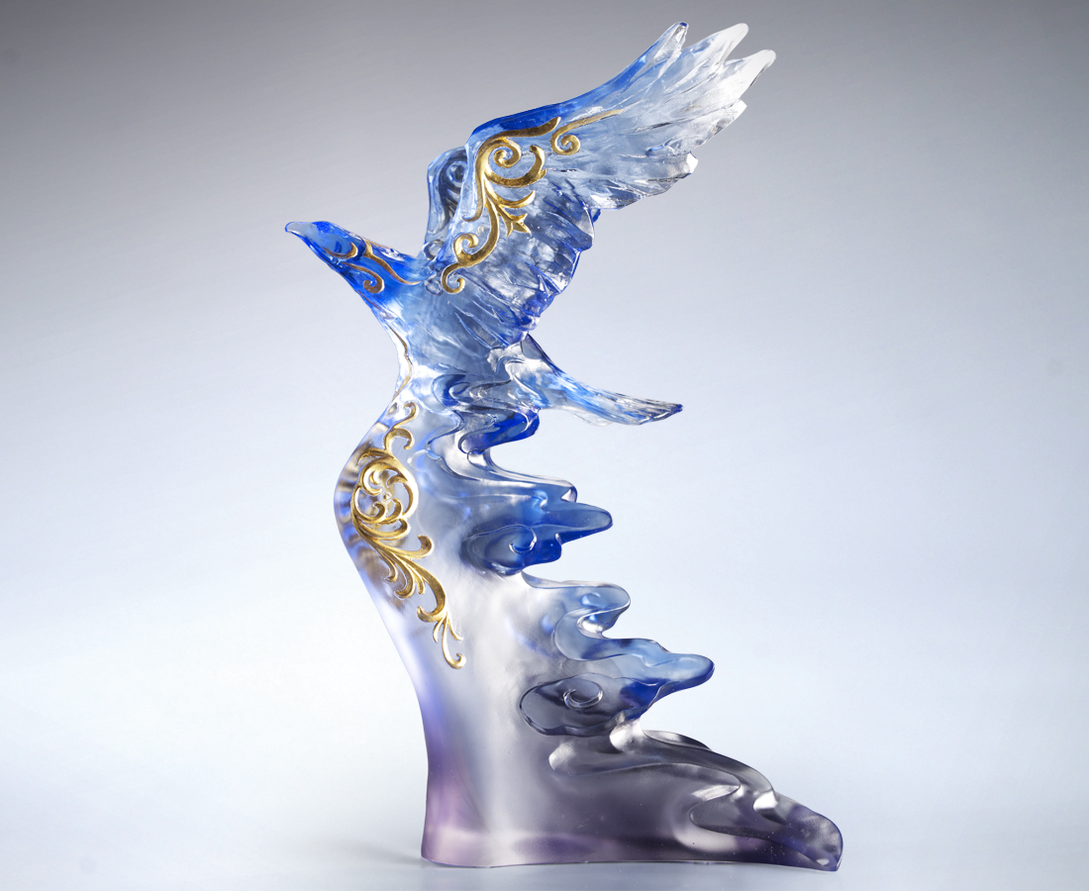
雲間射鵰
醞釀志在天下的豪情
彎弓如月
揮灑直上九霄的壯志
心如弦上之箭
隨時都能振翅高飛
搏得乾坤
Eagle
The soaring eagle represents a confident hero, unstoppable by the hardship before him, bravely pursuing his dreams.

編號 | 1513778 | No | 1513778
名稱 | 直上青雲 | Name | Eagle
顏色 | 藍灰透＋金箔 | Color | blue, gray, clear + gilding
尺寸 | 25.3 * 15.6 * 40 | Size | 25.3 * 15.6 * 40
重量 | 4.8 | Weight | 4.8
限量 | O | Limited Edition | O
售價 | NT$ 38800 | Price | NT$ 38800
 | RMB$ 8620 |  | RMB$ 8620

